|  |  |
| --- | --- |
|  | tud_logo |
|  | Dokumentation Übung 1.2 |
|  |  |
|  |  |
|  | 14. Mai 2016  Informatik im Bauwesen II – Gruppe 1  Florian Saumweber, 2354534  Benjamin Krauß, 2388173 |
|  |  |

# Anforderungen an die Software

Die Webanwendung soll die Verwaltung von Bauschäden, Handwerkern und Gutachtern ermöglichen, sowie als Informationsportal für Eigentümer dienen.

Das webbasierte System zur Dokumentation von Bauschäden und ihrer Behebung kennt drei verschiedene Nutzerrollen: Gutachter, Handwerker und Eigentümer.

Diese Benutzergruppen erhalten nach der Anmeldung vom System spezifische Interaktionsmöglichkeiten bzw. einen unterschiedlichen Funktionsumfang.

Folgende Daten werden hierbei verwaltet:

* Schadensarten
* Lokalisierung des Schadens (Gebäude, Stockwerk, Raum, etc.)
* Detaillierte Informationen zum Schaden
* Zusätzliche Informationen zu den Schäden (Bilder, Film, etc.)
* Involvierte Personen (Gutachter, Wohnungs-/Hausbesitzer, Handwerker)
* Spezialisierung und Qualifikation der Handwerker
* Aufträge der Handwerker zur Schadensbehebung

Folgende Funktionen des Systems werden zur Verfügung gestellt:

Für den Nutzer *Gutachter*:

* Aufnehmen neuer Gebäude, Schäden und Handwerker, sowie deren Daten ändern
* Eingeben von Verträge mit den Handwerkern
* Bestätigen von Schäden, die der Kunde meldet

Für den Nutzer *Handwerker*:

* Einsehen der Aufträge und der zu behebenden Schäden (mit Schadensart, -informationen, Status und Umfang des Auftrags)

Für den Nutzer *Eigentümer*:

* Überblicken seiner Einheiten und Schäden
* Melden weiterer Schäden, falls der Eigentümer schon Kunde ist

Die Realisierung findet in der Programmiersprache Java statt. Mittels der Datenbanksprache SQL ist für die persistente Datenhaltung eine MySQL-Datenbank vorgesehen. Die Datenbankschnittstelle soll über JavaBeans unter der Zuhilfenahme von JDBC erfolgen.

Die Präsentation und Abfrage der Daten wird mit Java Server Pages erstellt.

# Entity-Relationship-Modell

Die Datenmodellierung innerhalb des Entity-Relationship-Modells (ERM) dient dazu die Anforderungen aufzugreifen und einheitlich zu visualisieren. Sie bildet die Grundlage des Datenbankentwurfes.

Die Entitäten in diesem Modell sind *Beruf, Handwerker, Gutachter, Eigentümer, Adresse, Gebäude, Auftrag, Schaden, Schadenslage, Schadensart* und *Multimedia*. Die Verfeinerung durch weitere Attribute ist der *Abbildung 1* zu entnehmen. Die Relationen setzen die Entitäten zueinander in Beziehung, werden durch die Kardinalitäten in der Semantik erweitert und sind in der *Abbildung 1* grün gekennzeichnet.

Prinzipiell wird in der Modellierung danach gestrebt die Entitäten durch einen eindeutigen Pfad miteinander zu verbinden. Da in unserem Fall allen Nutzern der Webapplikation eine Adresse zugewiesen wurde, konnte dieses Ziel nur eingeschränkt erreicht werden.

Es wird davon ausgegangen, dass an einer Adresse z. B. mehrere Personen beheimatet sind. Jedoch besitzt eine Person oder ein Gebäude nur eine Adresse.

Der Beruf eines Handwerkers wurde als Entität gestaltet, um die Berufsbezeichnung getrennt von der Spezialisierung betrachten zu können. Ein Beispiel ist der *Anlagentechniker für Sanitär-, Heizungs- und Klimatechnik* mit der Spezialisierung *Wassertechnik* oder *Wärmetechnik*.

Die Entitäten *Multimedia*, *Schadensart* und *Schadenslage* beschreiben über ihre Relation den *Schaden* genauer. In diesem Zuge wurde die *Schadenslage* und das *Gebäude* getrennt modelliert, um sie besser verwalten zu können bzw. Abfragen leichter nachvollziehen zu können.



Abbildung : ERM der Übung 1.2

# Relationaler Datenbankentwurf

Der relationale Datenbankentwurf leitet sich aus dem ERM in *Abbildung 1* ab. Eine Übersicht zeigt *Abbildung 2*, die das MySQL Modell widerspiegelt.

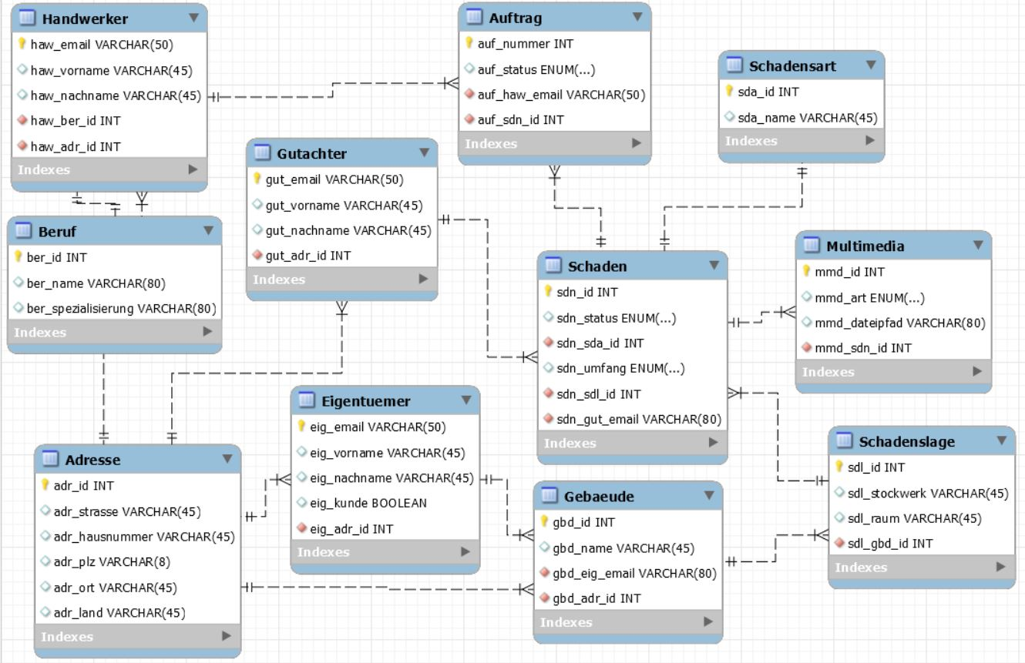

Abbildung : MySQL Modell

Die entsprechenden Entitäten mit den zugehörigen Attributen wurden in Beziehung gesetzt und spezifiziert.

Aus dem Modell ergeben sich die konkreten Befehle und Anweisungslisten zur Erstellung der Datenbank. Der SQL-Code zur Generierung der Datenbank inklusive der eingefügten Beispieldaten findet sich in der geforderten .sql‑Datei.

# Konzept und Umsetzung

Konzeptionell wird der Code in zwei Teilaufgaben strukturiert:

* die auf die Datenbank bezog

Daraus resultierend ergeben sich

Die erste Klasse regelt die Verbindung zur Datenbank

Konkret werden in der Klasse *DbConnection*

Aufgabe 4:

Konzept und Ablauf des Datenaustausches zwischen den JSP-Seiten in einem UML dar

Konzept zur übersichtlichen Darstellung der Daten in tabellarischer Form oder in Form von Diagrammen

# Erläuterungen zur graphischen Benutzeroberfläche

Mit Rechtsklick auf die

Notizen zur Dokumentation:

Entity Relationship Modell und Relationalem Datenbankenturf

Erklärung zur Bedienung

Erläuterung grafische Benutzeroberfläche

Datenbanken

HU 1:

Schriftliche Dokumentation [doc, docx, pdf]:

▪ Anforderungen an die Software

▪ Software-/Datenbankentwurf (UML-Diagramme)

▪ Konzept und Umsetzung

▪ Erläuterungen und Screenshots der wichtigsten GUI-Oberflächen

▪ Hinweise zur Installation

HU2:

▪ ERM

▪ Relationaler Datenbankentwurf

▪ Für jede Tabelle

▪ Eine Bean-Klasse, die einen Datensatz der Tabelle repräsentiert

▪ Klasse mit Standard Query Methoden für diese Tabelle

▪ SELECT \* FROM

▪ SELECT \* FROM WHERE

▪ INSERT

▪ Hilfsklassen z.B. für immer wieder auftretende Datenbankfunktionen

▪ Erstellung der JSP –Seiten unter konsequenter Nutzung der entwickelten Klassen

▪ Datenbankspezifischen Javacodeauslagern!

▪ Keine manuelle Eingabe von IDs!

▪ Beans verwenden!

Ü 1.2

Dokumentation (doc- oder pdf-Datei)

• Beide Übungsteile sind zu dokumentieren!

• Namenskonvention: IIB2\_UE1\_X\_GruppeXX\_DoKu.doc(x) (bzw. \*.pdf)

• Neben Entity Relationship Modell und Relationalem Datenbankentwurf (2. Übungsteil) soll die Dokumentation

alle notwendigen Erklärungen zur Bedienung des entwickelten Programms enthalten. Das gilt insbesondere

für Erläuterungen zur Verwendung der grafischen Benutzeroberfläche (2. Übungsteil) und Login-

Informationen!

• Sämtliche Diagramme und Bilder sind bitte in die Dokumentation einzubetten und zu beschreiben

und nicht als einzelne Dateien abzugeben!

• Bitte die Formatvorlage der TU Darmstadt verwenden